 | Pædagogisk læreplan for | 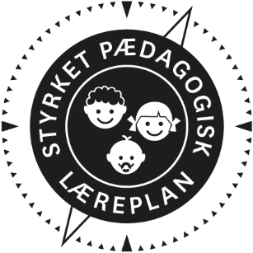
  - Børnehuset Møgelkær
  - 2021-2023

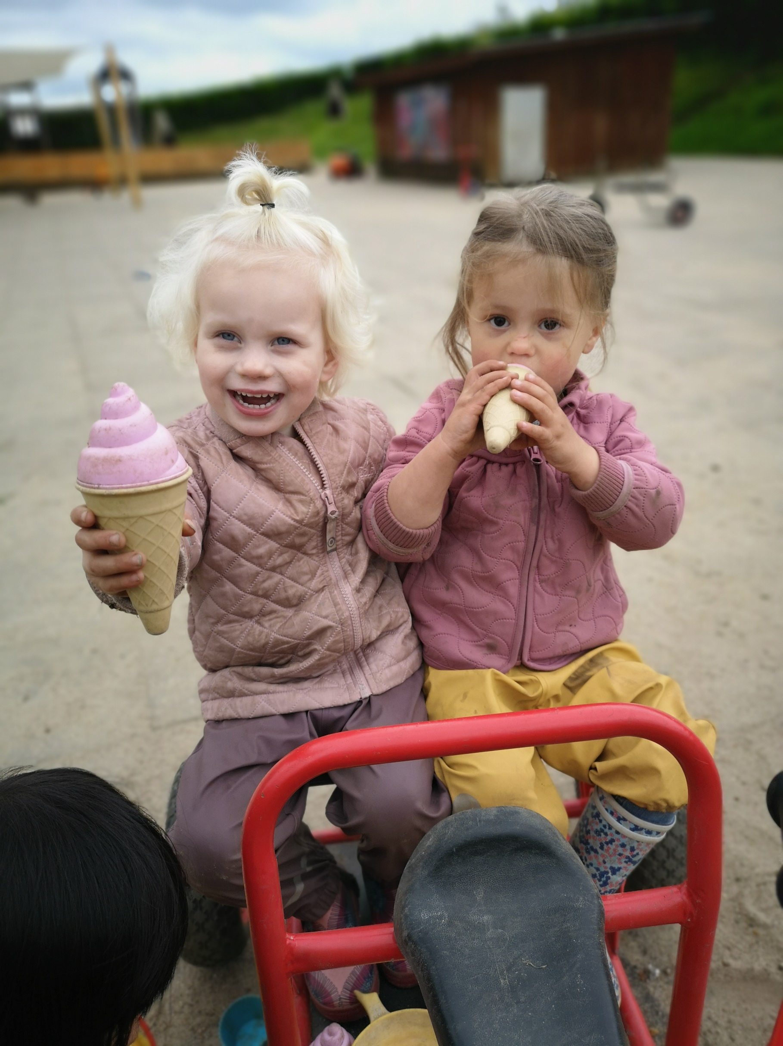
Den pædagogiske læreplan udgør rammen og den fælles retning for vores pædagogiske arbejde med børnenes trivsel, læring, udvikling og dannelse. Læreplanen er et levende dokument, som kort beskriver vores pædagogiske overvejelser og refleksioner med eksempler, der er retningsgivende for det daglige pædagogiske arbejde.

Ramme for udarbejdelse af den pædagogiske læreplan
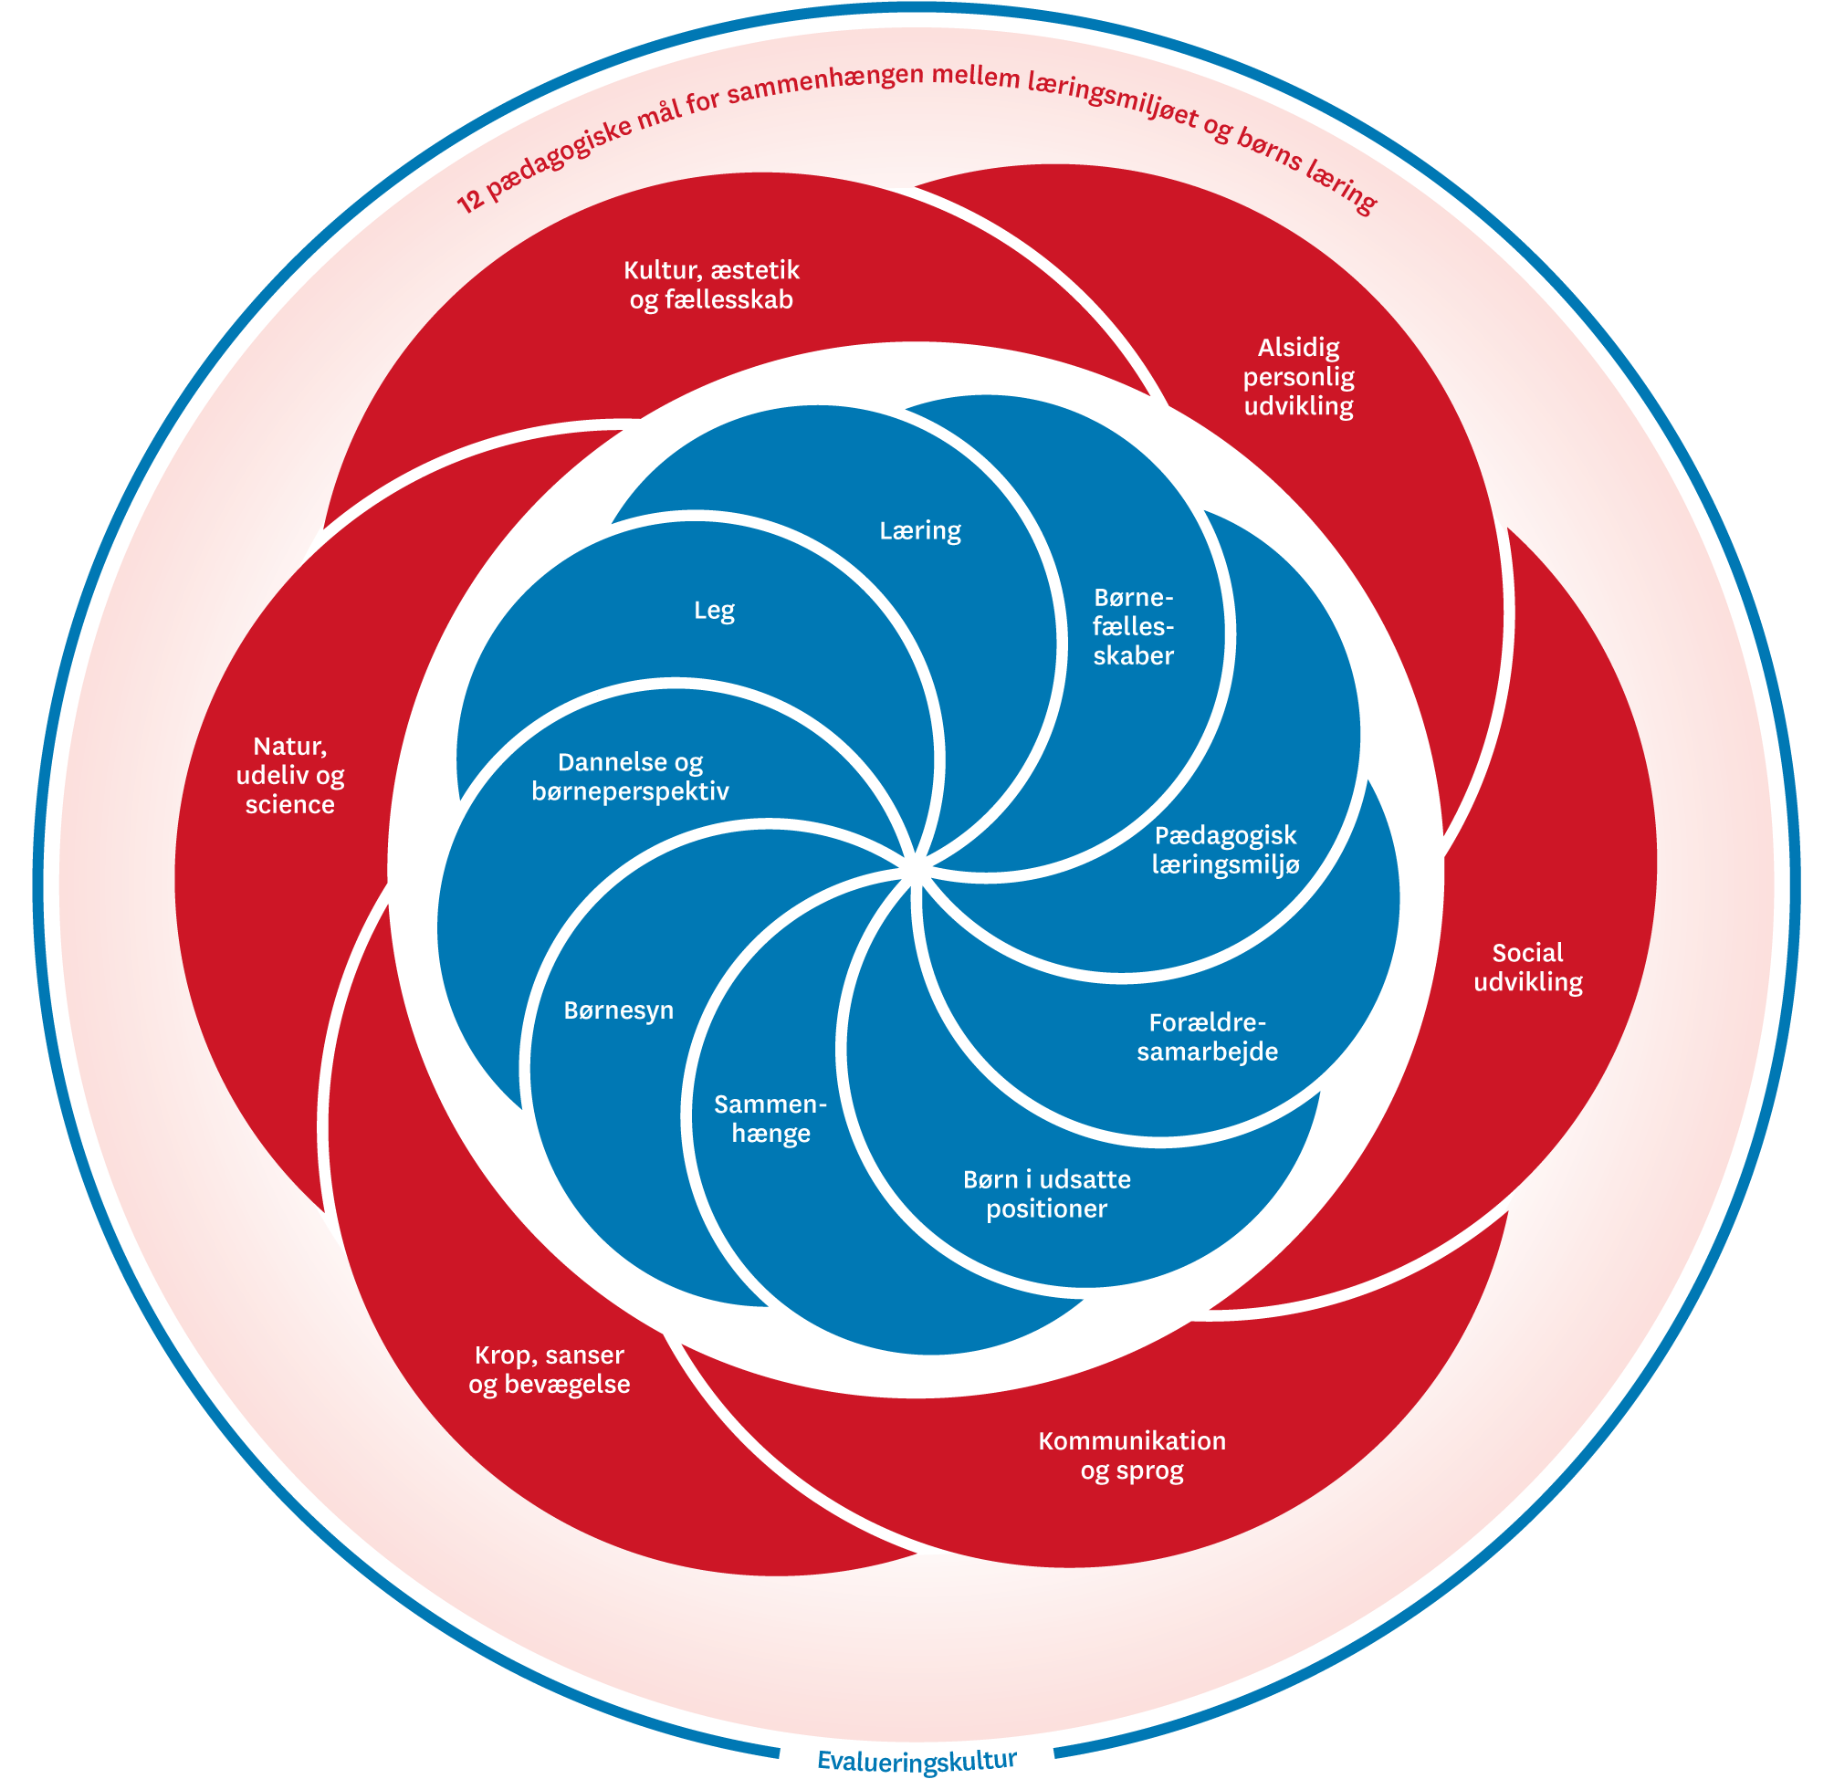

Den pædagogiske læreplan udarbejdes med udgangspunkt i det fælles pædagogiske grundlag samt de seks læreplanstemaer og de tilhørende pædagogiske mål for sammenhængen mellem det pædagogiske læringsmiljø og børns læring.
Rammen for at udarbejde den pædagogiske læreplan er dagtilbudsloven og dens overordnede formålsbestemmelse samt den tilhørende bekendtgørelse. Loven og bekendtgørelsen er udfoldet i publikationen Den styrkede pædagogiske læreplan, Rammer og indhold. Publikationen samler og formidler alle relevante krav til arbejdet med den pædagogiske læreplan og er dermed en forudsætning for at udarbejde den pædagogiske læreplan. Derfor henvises der gennem skabelonen løbende til publikationen. På sidste side i skabelonen er der yderligere information om relevante inspirationsmaterialer.

Hvem er vi?
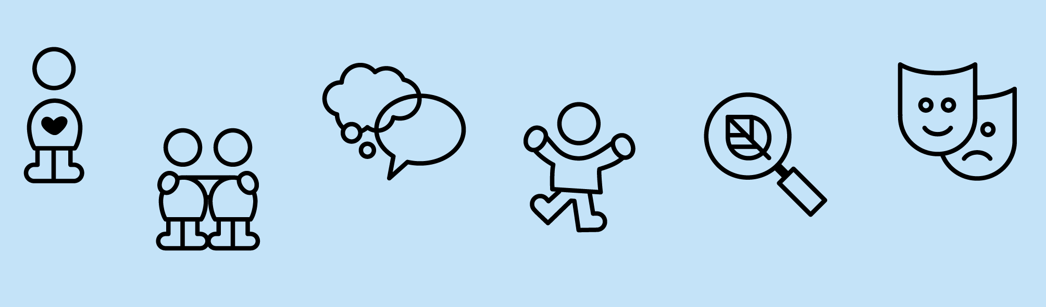
Læreplanen er under udarbejdelse endnu, og kan derfor ikke ses som et færdigt dokument - og vil blive evalueret i 2022.

Pædagogisk grundlag

Børnesyn:
”Det at være barn har værdi i sig selv. Børn skal ikke alene forberedes på at blive voksne, men også støttes og værdsættes i de første år” forarbejde til dagtilbudsloven 8, stk 2.
Det er en af vores aller fineste opgaver, at bevare et barnesyn baseret på at det at være barn har værdi i sig selv, barnets ret til leg og medbestemmelse og omsorg. Her under kommer vi med eksempler fra vores praksis:
- Vi har skabt en kultur hvor barnet egen leg får lov at fylde meget - det gør det muligt for os at følge barnets spor – når vi føler barnets spor har barnet en høj grad af medbestemmelse i dagligdagen. Når vi følger barnets spor, tager vi højde for barnets udviklingszone og imødekommer på den måde barnets behov.
- I den egen skabte leg, har barnet indflydelse og medbestemmelse – Barnet er medbestemmende i hvad de leger, hvor de leger, hvem de leger med, hvad de leger med osv.
- For at skabe udgangspunkt for et legende/lærende miljø er de voksne omstillingsparate og indfølende og ser på hvad der optager børnegruppen lige nu.
- Børnene har medbestemmelse, vi lytter til børnene og er opmærksomme på deres initiativer. Et eksempel kunne være at børnene gerne vil have en legetøjsdag, og at dette føres ud i hverdagen. Eller at børnegruppen er meget optaget af dinosaursuser, og dette tages som emne den næste måned.
- Vi møder børnene der hvor de er og vi er opmærksomme på gensidig tillid mellem børn og voksne. Tillid og tryghed tager tid for børn at opbygge med nye voksne.
- Vi er bevidste om hvordan vi som voksne, skaber struktureret og ustruktureret leg, vi er bevidste om hvordan vi guider og støtter dem og hvordan vi sætter rammerne.
- Vi ser på børnene med alle deres forskelligheder, og er bevidste om at børnene har ret til at være forskellige. Vi tager individuelle og italesætter individuelle hensyn, så det er plads til alle forskelligheder. Vi arbejder i et fællesskab, med individuelle behov for det enkelte barn. Vi møder børnene der hvor de er, og taler med dem og ikke til dem. Vi taler med børnene med åbne spørgsmål på en ligeværdig måde, så børnene føler sig hørt.

Dannelse og børneperspektivet:
Vi arbejder og forstår dannelse som en dybere form for læring. Dannelse af barnet gennem et meningsskabende børneperspektiv.

- Vi lærer, udvikler og styrker barnets dannelse og børneperspektivet ved at barnet indgår i forpligtende fællesskaber. Barnet skal have medbestemmelse i fællesskabet, men barnet kan ikke altid bestemme, og barnets støttes i når tingene ikke altid går deres vej.
- Vi går forrest og viser børnene at vi alle er forskellige. Det er okay, at vi alle er forskellige, men at vi alle er ligeværdige og lige meget værd. Vi viser børnene at man skal respektere andre, udsætte egne behov og give plads til andre, turtagning. Fx i vuggestuen hvor nogle skal på cykeltur og nogen skal være hjemme, selvom alle gerne vil med på turen.
- Vi er opmærksomme på relationen barn/barn og vi er obs på om alle børn er i en relation, vi sætter tiltag i gang som fx legegrupper og legeaftaler, hvis vi ser børn som ikke er i en relation. Vi er opmærksomme på om børnene er i forskellige relationer og hvilke roller de i har i relationen.
- Vi er opmærksom på børnene dannelse i forhold til om hverdagen er meningsfuld for dem. Vi støtter børnenes i deres initiativer, og får en dialog i gang med barnets ved at stille åbne spørgsmål.
- Vi tager udgangspunkt i børneperspektivet, både ved den barnets egen skabte leg og også ved pædagogiske aktiviteter – men hensyn til barnets nærmeste udviklingszone. Vi kan justere eller åbne en aktivitets ramme og indhold, og derigennem få børneperspektivet med, selvom det starter med en voksen igangsat aktivitet.
- Vi hjælper børnene med at afkode egne og andres følelser og vi sætter ord på børnenes reaktioner overfor hinanden - empati.

Leg:
I mange år har legen haft et stort fokus og omdrejningspunkt i vores børnehus. Vi har en legende tilgang til læring – og legen har stor værdi i sig selv! Vi har bygget været hverdag op omkring at der skal være en stor grad af egen skabt leg. Legen er udgangspunkt for vores praksis.

- Legen styrker sociale kompetencer, selvværd og identitet og har værdi i sig selv
- I BHM har vi den barnets egen leg i fokus – det betyder at store dele af hverdagen giver mulighed for børneskabt leg, hvor barnets eget perspektiv og barnets medbestemmelse kommer på banen.
- I legen støtter og styrker i selvtillid og selvværd – barnet forhandler, prøver roller af, går foran, behovsudsætter, sætter sig i andres sted, samarbejder, øver og øver ude fra deres perspektiv og hvad der giver mening for dem.
- Legen i sig selv har ikke noget formål, legen er kreativ og har igen værdi i sig selv - Legen har intet facit – det er legen i sig selv, der er givende og lærerig

De voksnes rolle
- Vores pædagogiske arbejde består i løbende at vurdere, støtte og have øje for, om det er nødvendigt legen skal rammesættes eller guides på anden vis.
- Det er et fintfølende arbejde – og de voksne opgave er at justere sig efter børnegruppen. De yngste børn kan have behov for at vi aktivt er deltagende, går foran som rollemodel – fx sætte gang i en far, mor, barn leg. De ældste børn kan vi arbejde på sidelinjen af, træde til og guide og støtte – det kræver at vi hele tiden har en fornemmelse for barnets nærmeste udviklingszone.
- Legen er et arbejdsredskab for os: hvor er barnets nærmeste udviklings zone? Ifht sociale kompetencer, sproglige kompetencer, følelsesmæssige kompetencer osv. barnets viser os i legen, hvor deres udvikling er.

Læring:
I vores børnehuset forstår vi læring ud fra en legende tilgang. Al grundlag for læring bunder i trivsel – derfor skal barnet være i trivsel for at lære.
- Vi skaber mulighed for læring gennem legen – der skal eksperimenteres i legen, med forskellige materialer, areaner og roller. Kan jeg styre legen? Kan jeg balancere på en bane? Kan jeg ændre på reglerne? Kan få argumenter for mine ideer overfor de andre børn?
- Læring skal forstås bredt – børn lærer ved at udforske med krop og sanser.
- Opleve kropslig, motorisk, social, følelsesmæssig - Livet er sjovt, når man er nysgerrige – der skal famles, fejles og fantasien skal slippes løs.
- Vi vægter leg frem for instruktionspædagogik- Undersøgelser viser, at børns vigtigste kilde til læring er ikke instruktionspædagogik men derimod den frie eksperimenterende leg
- Vi tager udgangspunkt i hvad der optager børnene, deres nærmeste udviklingszone – for at skabe en meningsfuld læring.
- Eksempler fra hverdagen:
  - Affaldsindsamling – giver børnene læring indenfor bæredygtighed
  - Ture i Troldeskoven – giver børnene læring indenfor naturfænomener
  - Yoga, motorik, fingermaling og hånd- og fodaftryk – fokus på sanser og det kropslige

Vi bruger Basil Bernsteins model ”de tre læringsrum” – for at tage stilling til den voksens rolle i barnets læring.

Børnefællesskaber:
I vores børnehus indgår barnet og dets forældre i et fællesskab, så snart at barnet er trådt ind af døren. Vi arbejder i forpligtende fællesskaber og alle børn skal være en del af et fællesskab.
Vores pædagogik bygger på inklusion og alle børn skal være en del af et fællesskab.
Hvordan sikres dette og hvordan arbejder vi konkret med dette i hverdagen:
Forskellige fællesskaber som børnene indgår i og som er en del af vores hverdag:
- Overordnet: Egen stue, tværsdage, faste siddepladser til spisning, turdage, samlinger, fællessamlinger, traditioner i huset, fødselsdage, skolegruppe dage mm.
- På gulvet: Alle børn skal have gode venner i bhm/ indgå i ligeværdige relationer. Derfor fylder relations arbejde meget i vores hus. De voksne har øje på, barnets relationer og betydningen af dette. Der arbejdes med fri for mobberi og laves relations skemaer.

- Dialogen med forældre er også afgørende for, der bliver skabt et godt børnefælleskab – bliver bl.a. styrket gennem forældremorgenmad, vi har hver fredag, den gode daglige kontakt og samtaler
- Forældrene har aktivt valgt, deres børn skal være en del af et fællesskab ved at melde deres barn ind daginstitution – forpligter dermed også til et godt samarbejde mellem forældre og institution.

Pædagogisk læringsmiljø

Hvordan skaber vi hele dagen et pædagogisk læringsmiljø, der giver alle børn mulighed for at trives, lære, udvikle sig og dannes?
De læringsmiljøer vi skaber i Børnehuset Møgelkær skal være overskuelige, genkendelige og give mening for børnene.
- Vi indretter huset ude og inde så det inspirere og pirrer til forskellige læring. Grov motorikleg, sprogligleg, fin motoriskleg mm.
- Læringsmiljøet i bhm er bygget op omkring omgivelserne og hverdagsrutiner. Vi skaber et miljø der giver mulighed for at udforske, skabe og lære, så de får mulighed for at udfolde sig og skabe relationer.
- Trivsel, selvværd og selvtillid skal være noget der fylder i fællesskabet, gode relationer skal gennemsyre vores læringsmiljø. Vi bygger vores læringsmiljøer på fællesskabet.
- Vi har i BHM skabt et læringsmiljø med plads til en stor andel af børnenes egen leg. Vi arbejder ud fra situeret læring, følger børnenes spor, hvad der optager dem og giver mening for dem.
- For at skabe en god planlagt pædagogisk aktivitet, skal vi først vide noget om barnet udvikling og nærmeste udviklings zone. Dernæst gør vi didaktiske overvejelser om, hvad det er vi gerne vil give børnene med aktiviteten, hvilket mål har vi med den.

Eksempel fra vuggestuen:
Når vi bruger en sangkuffert i Vuggestuen, øves der turtagning de skiftes til at vælge ting fra kufferten. Der øves dannelse, når de skal vise respekt overfor hinanden og vente på tur. Samspil øvses, relationer børnene imellem og barn voksen. Sprog øves, gennem det at følge rytmen og synge sangen.

Daglige rutiner:
Hver dag i Børnehuset Møgelkær foregår der nogle rutinesituationer, som kan være alt fra aflevering og hentning, garderobe situationer, mad, bleskift m.m. Derfor ser vi det som en mulighed for, at inddrage børnene, til at have deltagelse- og medbestemmelse, så der bliver skabt en sammenhæng for større forståelse for dagligdagen.
Hverdagssituationerne er lige ledes et mulighedsrum og læringsrum, hvor rigtig meget læring kan finde sted.
Eksempel Vuggestuen:
I garderoben sidder 3 børn og er ved at tage flyverdragt på samt en pædagog. Ved at spejle sig i hinanden finder de handlemuligheder i, hvordan man kan få benene igennem. Samtidig har pædagogen trukket sig i baggrunden og lader børnene selv komme til, men er klar til understøttet de børn, der bliver for udfordret.

Fx Børnehaven:
Inden frokost er børnene en del af borddækningen. De sætter service på bordet
Ved at børnene deltager i den daglige borddækning får de succesoplevelser og oplevelser af at være værdifulde og betydning for fællesskabet. De får erfaringer der udvikler selvstændighed og selvhjulpenhed, livsmod og livsduelighed, sociale kompetencer og selvværd.

Samarbejde med forældre om børns læring

Hvordan samarbejder vi med forældrene om barnets og børnegruppens trivsel og læring?

Forældresamarbejde:
Samarbejde er noget vi gør SAMMEN, i BHM samarbejder vi med forældrene omkring barnets læring, trivsel og udvikling - Derfor er vi partnere omkring dette.
Hvornår opleves forældresamarbejdet konkret:

Hverdagen:
I hverdagen når der siges godmorgen, der sker en fysisk overgang mellem hjem og institution. Forældrene giver info videre fra hjemmet, hvis der er noget der skal vides i BHM. Fx søvn om natten, en dårlig morgen, hvem henter mm. Ligeledes ved afhentning, når der skal gives slip på dagen i BHM, der siges farvel, personale giver vigtig info videre, hvis der er noget der skal vides hjemme om dagen fx, uheld, leg mm. Og forældrene spørger, hvis der er noget de har behov for, at vide om barnets dag. Alles behov er forskellige både børns og forældres, og derfor vil samarbejdet mellem BHM og forældre være bygget på forskellige behov. Den daglige dokumentation om aktiviteter, leg mm vil forældrene finde på Famly, ligesom det er muligt at skriver beskeder mellem forældre og BHM.

Arrangementer:
Der vil i løbet af året være flere forskellige arrangementer i BHM, som forældre er en særlig del af: fødselsdage, forældrekaffe, traditioner omkring jul og fastelavn, forældremorgenmad om fredagen mm. Her inviteres forældrene til at deltage, for at styrke relationen mellem hjem og institution. Barnet vil opleve at forældrene deltager i barnets liv i børnehaven/vuggestuen og finder det betydeligt, det vil styrke samarbejdet mellem institution og hjem, og barnet vil opleves at forældre og institution samarbejder omkring MIG. Barnet vil også opleve, at forældrene snakker med de andre forældre, og på den måde deltager i det fællesskab barnet selv er i hver dag.

Samarbejde omkring dit barn:
I løbet af barnets tid i BHM, vil der blive afholdt samtaler omkring barnets trivsel og udvikling. Dette er et samarbejde mellem forældre og BHM, omkring sparring og hvordan støtter vi bedst barnet udvikling. Der vil være samtale 3-6 mdr. efter opstart i vuggestue, når barnet er 2,5 år, evt. en overgangssamtale mellem vuggestuen og børnehave. Samtale efter 3-6 mdr. i børnehaven, en førskolesamtale ca. 6 mdr. inden skolestart og overleveringssamtale til skolen. Derudover tager vi en samtale, når vi eller forældre har behovet og tænker at det giver mening ifht samarbejdet omkring barnet. Det kan være, når barnet har brug for ekstra støtte i udviklingen, eller når der sker noget særligt på hjemmefronten eller i BHM. Alt sammen betydeligt for barnets trivsel. I BHM anvender vi TOPI, og vi laver trivselsskemaer på alle børn 2 gange om året. Vi inddrager altid forældrene, hvis vi har undringer ifht et barns trivsel og udvikling. Så vi sammen kan støtte barnet. Barnet befinder sig hver dag i forskellige sammenhænge hjemme og i BHM, og kan derfor have meget forskellige reaktioner.

Bestyrelse og forældremøder:
I BHM har vi en forældrebestyrelse som vi samarbejder med. Bestyrelsen er med til at givet barnets og forældrenes vinkel på tingene. Vi afholder forældremøde hvert år i forældremøde, hvor der også er valg til forældrebestyrelse og forældreråd.

Børn i udsatte positioner

Hvordan skaber vi et pædagogisk læringsmiljø, der tager højde for og involverer børn i udsatte positioner, så børnenes trivsel, læring, udvikling og dannelse fremmes?
- Alle børn skal have følelsen af at være en del af et fællesskab, og det er vores opgave at tilrettelægge læringsmiljøet så dette er muligt for alle.
- Vi arbejder ud fra en inklusionsforståelse der gør at alle voksne og børn er forskellige, og alle har noget at byde ind med til fællesskabet.
- Vi arbejder ud fra, at alle børn skal i mødekommes forskelligt for at behandles ens.
- 2 gange om året laver TOPI trivsels vurdering, hvor vi vuderer alle børnes trivsel. Herefter laves der evt handleplan, iværksættes tiltag på de enkelte børn eller gruppen, og evaluerer på tidligere tiltag.
- Når et barn er udfordringer, store eller små, arbejder vi altid med barnets kontekst – det er ikke barnet vi vil ændre på, men ved at ændre på læringsmiljøet, giver vi barnet deltagelses og handemuligheder.
- Vi har tæt forældre samarbejde, når børn når særlige udfordringer – og vi inddrager tværfaglig ressourcer når det er relevant.

Sammenhæng til børnehaveklassen

Hvordan tilrettelægger vi vores pædagogiske læringsmiljø for de ældste børn, så det skaber sammenhæng til børnehaveklassen?
I BHM arbejder vi i aldersblandede grupper, men det sidste år af børnehavelivet har vi særlig opmærksomhed på fremtidlig skolestart, og at sætte læringsmiljøet og kravsætningen efter det. Meget af det foregår på tværs af aktiviteter, grupper og generelt i dagligdagen i legen, relationerne og i fællesskabet – med fornemmelse for barnets nærmeste udviklingszone.
- Børnene spiser i fællesrummet begge stuer- vi skaber rammen om de ældste børn.
- Der planlægges skolegruppedage, hvor de ældste er sammen på tværs - målsætning for skolegruppen er sat ud fra, hvad vi gerne vil give børnene med i rygsækken inden skolen.
- Det handler det om, at kunne indgå i et stort forpligtigende fællesskab.
- Vi øver særligt at kunne lytte til andre, vente på tur og udsætte egne behov, når det ikke lige er ens tur. Empatien, at kunne tage hensyn til andre, at vi alle er forskellige. For nogen handler det om at tude at stå frem og andre handler det om, at ture trække sig tilbage. Vi øver i at tage imod en besked og handle på det. Tage imod kollektive beskeder. Turtagning og samtalen mellem hinanden, at kunne lytte og vente og så først selv tale, når det er ens tur.
- Vi skruer op for selvhjulpenheden også omkring, garderoben og at kunne løse ting selv. Vi øver at løse små konflikter selv, de har nu i mange år gået til en voksen når noget skal løses, de voksen stopper IKKE med at hjælpe, men vi giver løsnings muligheder og opfordrer dem til at løse det selv.

Øvrige krav til indholdet i den pædagogiske læreplan

Inddragelse af lokalsamfundet

Hvordan inddrager vi lokalsamfundet i arbejdet med at skabe pædagogiske læringsmiljøer for børn?
I BHM holder vi meget af vores nærmiljø – selv om vi bor midt i et nybygget kvarter, så har vi mange gode muligheder i nærmiljøet. Vi skaber sammenhæng og bruger nærområdet som læringsmiljø – bla. med ture, kultur og erhvervsliv.

Eksempler:
SIK håndbold dage og tur til hallen, Idrætsdage på finderuphøj skole, Snapsting, 112 dag, Julebanko på biblioteket, Søndersøløb, Praktikanter fra folkeskolen/HF/seminariet, Legepladser i området, Biblioteket, Kirken, Bondegårdsture – ture til erhvervslivet i nærområdet: Bilkadage, bankbesøg. Skraldeindsamling, væksthuset i hald ege.

Arbejdet med det fysiske, psykiske og æstetiske børnemiljø

Hvordan integrerer vi det fysiske, psykiske og æstetiske børnemiljø i det pædagogiske læringsmiljø?

Det fysiske børnemiljø:
Vi har en nyere institution med lyse rum, højt til loftet og masser af vinduer. Vi har fokus på at skabe rum til forskellige aktivitetsniveauer: stillerum/hyggekroge, tarzanrum, værksted, dukkekrog, legerum mv. Der skal være mulighed for ”trække sig” lidt i legen og fordybe sig i leg, derfor skaber vi, hvor det er muligt, små lege kroge/rum, hvor der er mulighed for dette.
Vi har en fantastisk legeplads. Legepladsen er delt op i vuggestuen og børnehave med et hegn imellem, tilpasset alderstrinnet. Legepladsen giver mulighed for bred motorisk udfoldelse: gynger store og små, sandkasser, legehuse, klatretårn, bakker, fodboldbane, stier til cykler/scooter, fliseområde til mooncar og cykler, overdækkede terrasser, bålhytte, buske og græsområder mv.

Det psykiske børnemiljø:
Vores pædagogiske profil beskriver vores vægt på ”livsglade børn med et godt selvværd”, hvilket er en del af det psykiske børnemiljø. Vi har i hele huset fokus på fællesskaber og venskaber på de forskellige alders niveauer, og de værdier det giver med sig. At have en god ven, giver selvværd og positive oplevelser med sig. Alle børn er tilknyttet en fast stue og faste voksne på stuen, som giver tryghed og omsorg for barnet. Alle børn har et rum (børnehaven børn har også en skuffe) og en fast plads, hvilket for barnet betyder ”der er altid plads til mig, blandt alle de andre”. Vi har fokus på, at alle børn bliver set og hørt i det daglige, derfor sidder vi i flere små grupper og spiser. Vi deler børnene op i mindre grupper, når det er muligt, så der er tid til fordybelse. Til samlinger i vuggestuen og i børnehaven er der fokus på fællesskab, det at være sammen om noget. Ligeledes er der fokus på at kunne dele noget/fortælle/vælge sang/gå foran og give noget af sig selv til fælleskabet.

Det æstetiske børnemiljø:
Børnene opholder sig hver dag mange timer i Børnehuset Møgelkær, så her skal være rart at være og en god atmosfære. Vi indretter rummene tilpasset efter behovet (obs på sikkerhed). Her er lyst og højt til loftet. På væggene hænger vi ting der giver mening for barnet (alfabet, billeder, sange mv). Ting der pirre deres sanser og ting der er produceret i huset (tegninger, billeder af barnet, klip mv) – det giver barnet tilholdsforhold. Vi tilpasser, hvad der bliver hængt op/udstillet hvor, så det ikke giver et forstyrrende indtryk. Vi har fokus på at noget legetøj hører til bestemte steder, for at barnets kan overskue det, og give lyst til at barnet udfolder sig og pirre barnets sanser.

De seks læreplanstemaer

”Den pædagogiske læreplan skal udarbejdes med udgangspunkt i seks læreplanstemaer samt mål for sammenhængen mellem læringsmiljøet og børns læring.
Det skal fremgå af den pædagogiske læreplan, hvordan det pædagogiske læringsmiljø understøtter børns brede læring inden for og på tværs af de seks læreplanstemaer.”
Den styrkede pædagogiske læreplan, Rammer og indhold, s. 32

Alsidig personlig udvikling  Personlig udvikling I legen  Kan jeg selv:  - vælge hvad jeg selv vil lave og lege  - Selv være med til at finde spændende legetøj, at lege med  - Bestemme om jeg vil være med i legen  - Tør sige og udtrykke hvad jeg tænker og føler  Kan jeg sammen med andre:  - finde på  - Sammen finde det legetøj, vi gerne vil lege med  - Deltage sammen med mine venner i forskellige aktiviteter  - Have det sjovt og grine sammen  Kan jeg sammen med mine forældre:  - se på mine forskellige tegninger og kreative ting  - Kigge på billeder på Famly  - - Tale om min og din dag  - Læse, spille eller gøre det sammen, jeg kan li  Kan jeg sammen med de voksne i børnehaven  - være med til at vælge legetøj til huset  - Vælge sange, bøger til samling  - Øve mig i at stå frem i samling  -Deltage i de aktiviteter de sætter igang  - Deltage i alle rutinesituationerne i børnehaven (dække bord, tage tøj på, skære frugt, rydde op osv) (selvtillid) | 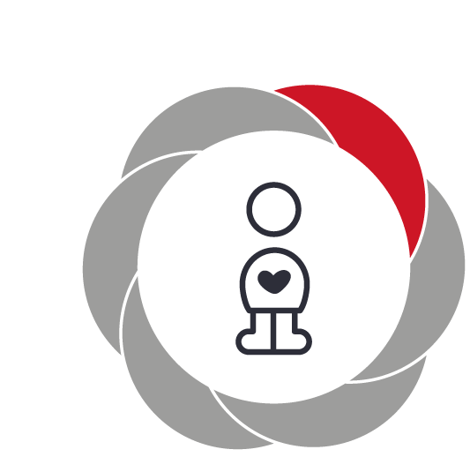

Social udvikling  I legen  kan jeg selv:  - være sød mod de andre børn  - Finde på ting, der skal være med i legen  - Bestemme hvor jeg vil lege og med hvem.  - Mærke glæden ved at lege med mine venner  kan jeg sammen med de andre børn:  - finde på lege ( rolleleg)  - Bygge med magneter, Lego, brædder ( konstruktionslege)  - Gøre det samme som de andre børn gør ( parallellege)  - Lege fange, gemme, bjørnen sover, alle mine kyllinger ( regellege)  - Være fælles om noget med de andre børn ( børnefællesskaber)  Kan jeg sammen med mine forældre:  - have lege aftaler  - Tage på legeplads eller skovtur for at lege  - Tale ordentligt om mine venner i børnehaven  Kan jeg sammen med de voksne i min børnehave:  - være en sød og god ven og opbygge venskaber ( inklusion)  - Deltage i den faste struktur og komme med ideer til hvad vi skal lave.  - Lære at sige STOP, og lære mine egne grænser at kende.  - Lære at trøste mine venner ( empati)  - Få hjælp til at skabe venskaber | 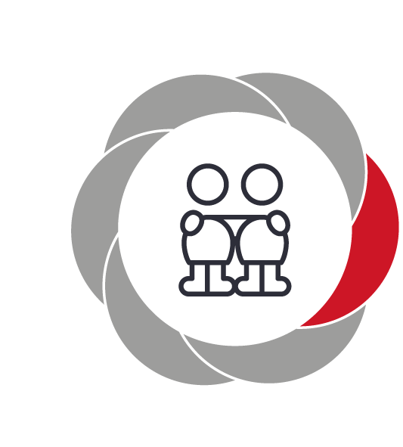

Kommunikation og sprog  ”Børns kommunikation og sprog tilegnes og udvikles i nære relationer med barnets forældre, i fællesskaber med andre børn og sammen med det pædagogiske personale.  Det centrale for børns sprogtilegnelse er, at læringsmiljøet understøtter børns kommunikative og sproglige interaktioner med det pædagogiske personale. Det er ligeledes centralt, at det pædagogiske personale er bevidst om, at de fungerer som sproglige rollemodeller for børnene, og at børnene guides til at indgå i fællesskaber med andre børn.”  Den styrkede pædagogiske læreplan, Rammer og indhold, s. 40-41 | 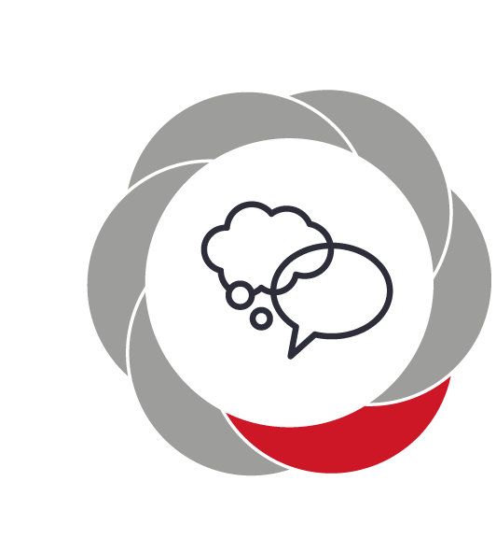

Kan jeg selv:
- øve mig i at genkende, huske og sige mit navn, måske endda adressen.
- lære at legesynge
- Øve lyde og sprog
- Tænke, føle, opleve og give udtryk for det.
Kan jeg sammen med andre børn:
- finde på og fortælle historier
- Bruge min fantasi og udføre den i legen
- Lege forskellige lege med tal, bogstaver, former og farver
- Øve mig i at bruge min mimik og sige lyde, ord og sætninger
Kan jeg sammen med mine forældre:
- læse bøger
- Vise alle mine forskellige følelser
- Kigge i bøger eller IPad, få ny viden
- Øve mig i at sige forskellige ord
- Gå på tur og tale om farver, former omtal i naturen

Kan jeg sammen med de voksne i børnehaven:
- Lege med rim og remser
- Læse historier og lege med mimik og ord
- Stille mig op i større forsamlinger og sige noget.
- Deltage i samtaler og dialogisklæsning

Krop, sanser og bevægelse  ”Børn er i verden gennem kroppen, og når de støttes i at bruge, udfordre, eksperimentere, mærke og passe på kroppen – gennem ro og bevægelse – lægges grundlaget for fysisk og psykisk trivsel.  Kroppen er et stort og sammensat sansesystem, som udgør fundamentet for erfaring, viden, følelsesmæssige og sociale processer, ligesom al kommunikation og relationsdannelse udgår fra kroppen”.  Den styrkede pædagogiske læreplan, Rammer og indhold, s. 42-43 | 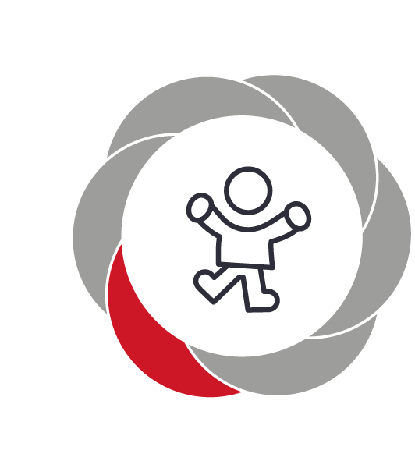
I legen…
Kan jeg selv:
-mærke og bruge min krop
-se, høre, smage og føle
-Bestemme over min egen krop
-Smile, græde, grine med mit ansigt
Kan jeg sammen med andre børn:
-kravle, gå, hoppe, hinke og løbe
-Bruge mine sanser og min krop i forskellige lege
-Være med på legepladsen og bevæge mig
Kan jeg sammen med mine forældre:
-gå ture, løbe og cykle
- Tage på legepladsen eller ud i naturen
- Bevæge mig, tage på udflugt
- Smage på og spise forskellig slags mad.
Kan jeg sammen med mine voksne i børnehaven :
- tage på ture i nærmiljøet
- Lege i Tarzanrummet , gå i hallen og lave motorikbane på stuen.
- Trille,rulle, gå, løbe ned af den store bakke.
- Spille bold på fodboldbanen
- Lave børnemassage, børneyoga og mediterer.
- Deltage i vores måltid - skrælle, snitte eller skære
- dække bord og hælde vand i kander.
- Høre musik
- Lege på vores legeplads, bygge hule, lave bål og bålmad, holde køkkenhave, plukke årstidens frugt, cykle, kælke, klatre, vippe, snurre rundt osv.

Natur, udeliv og science
”Naturoplevelser i barndommen har både en følelsesmæssig, en kropslig, en social og en kognitiv dimension.
Naturen er et rum, hvor børn kan eksperimentere og gøre sig de første erfaringer med naturvidenskabelige tænke- og analysemåder. Men naturen er også grundlag for arbejdet med bæredygtighed og samspillet mellem menneske, samfund og natur.”
Den styrkede pædagogiske læreplan, Rammer og indhold, s. 44-45

I legen......

Kan jeg selv:
- se, føle og opleve de forskellige årstider
- Mærke kulden om vinteren og varmen om sommeren, og klæde mig på derefter.
- Høre fuglene synge eller mærke vinden blæser.
- Lege med vand og hoppe i vand pytter
Kan jeg sammen med de andre børn:
- lege udenfor på legepladsen, i skovene og på de lokale legepladser.
- Lege og lave eksperimenter med alt fra naturen
- Kigge på dyr
- Finde, kigge og tælle smådyr, planter og blomster i naturen
- Lave mudderkage butikker.

Kan jeg sammen med mine forældre:
- samle ting i naturen feks. Sten, kastanje, grene og lave dyr/ figurer ud af dem.
- Fjerne ting, der ikke skal være i naturen.
- Besøge en bondegård eller gå i zoo.
- Tage på legepladser længere væk og være ude i naturen.

Kan jeg sammen med mine voksne i børnehaven:
-Tage på ture og lære lokalområdet
- vise hvor mit eller mine venners huse er.
- Snakke om forår, sommer, efterår og vinter og binde året sammen.
- Fokus på biodiversitet, bæredygtighed.
- Finde dyr/ krible krable og undersøge naturen alt efter årstid.
- Lave bål.
- Lave eksperimenter så som fryse vand, så de bliver til ispinde, elektrisk hår, hvide
blomster bliver blå osv.
- Fokus på former, farver, tal og bogstaver.

Kultur, æstetik og fællesskab  ”Kultur er en kunstnerisk, skabende kraft, der aktiverer børns sanser og følelser, ligesom det er kulturelle værdier, som børn tilegner sig i hverdagslivet.  Gennem læringsmiljøer med fokus på kultur kan børn møde nye sider af sig selv, få mulighed for at udtrykke sig på mange forskellige måder og forstå deres omverden.”  Den styrkede pædagogiske læreplan, Rammer og indhold, s. 46-47 | 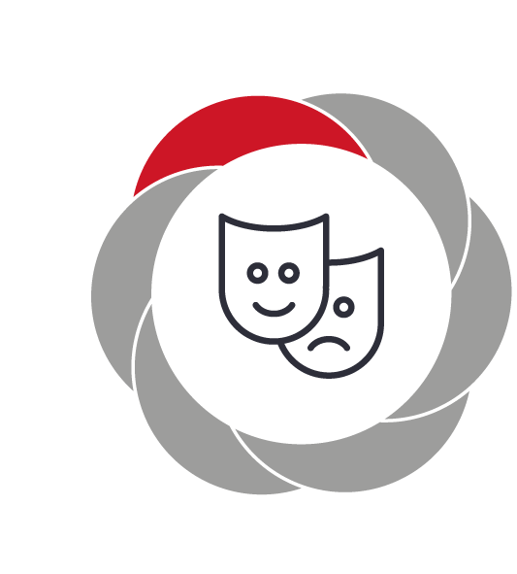

Kultur, æstetik og fællesskaber
Kan jeg selv:
- opleve verden og livet omkring mig
- Se på billeder, kunst, huse, mennesker og dyr
- Kende min identitet, familie og baggrund.
- Sanse , bruge min fantasi og kreativitet.
Kan jeg sammen med de andre børn:
- være en del af fællesskabet
- Bruge min fantasi, tegne og male
- Se andre børns forskelligheder
- Kigge i bøger med billeder og eventyr.
Kan jeg sammen med mine forældre:
- tage længere væk på ture.
- Se teater,tegnefilm eller gå i biografen.
- Se og tale om mennesker fra forskellige dele af verden og måske endda prøve at rejse med bus, tog eller fly.
Kan jeg sammen med mine børnehave voksne:
- Være en del af fællesskabet ( fri for mobberi)
- Synge sange i kor
- Fejre mine børnehave venners fødselsdage.
- Deltage i morgen/ frugtsamling
- Klippe/ klistre lave kunstværker
- Deltage i kulturløbet inde i Viborg
- Tage på biblioteket, bruge lokalområdet bl.a. plantorama
- Heppe på Danmark og være en del af det store fællesskab. - Lave små teaterstykker
- Skabe kreative legemiljøer.

